

**总体观点：**A股主要指数上周普遍下跌，上证指数跌1.18%，深证成指跌0.83%，创业板指涨2.35%，富时中国A50指数跌0.84%。风格上，大小盘股较中小盘股略为坚挺。MSCI中国A50指数期货跌0.31%，SGX A50股指期货主力合约跌1%。海外方面，美国8月非农数据超预期下行，市场已完全定价美联储9月降息，A股面临的外部环境制约呈现松动。国内方面，经济基本面，中国8月国内进出口均较前值大幅回落，但由于进口回落幅度大于出口，贸易顺差仍呈现小幅增长。结合此前公布的PMI新出口订单指数及出口指数，两项指标虽小幅上升但仍处于收缩区间，也暗示后续进出口仍有承压的可能。整体来看，在A股上市公司半年报已披露完毕后，目前市场处于业绩及政策真空期。在此背景下，市场进入宏观数据验证阶段，在中美贸易关系改善带来的利好效果释放后，贸易数据边际转弱，但由于进出口在GDP中所占比重相对较低，所以拖累可能相对有限，对市场产生的负面影响预计同样较小。最后，美联储降息也将为国内政策宽松提供空间。因此，股指长期仍具备上涨潜力，但在政策落地之前预计维持震荡。策略上，建议短线暂时观望。

图1：A股主要指数单周涨跌幅（%）

资料来源：wind,瑞达国际

图2：全球主要指数单周涨跌幅（%）

资料来源：wind,瑞达国际

图3：MSCI中国A50市盈率（TTM）

资料来源：wind,瑞达国际

海外消息面：（1）美国8月ISM制造业指数从7月的48微升至48.7，低于市场预期的49，连续六个月低于荣枯线。新订单指数升至51.4，自今年年初以来首次扩张。但产出指数下滑3.6点至47.8，重新跌入收缩区间。（2）美国7月职位空缺数从6月下修后的736万个降至718.1万个，降至10个月低点，远低于预期的738.2万。（3）美国7月贸易逆差环比飙升32.5%至783亿美元，高于市场预期的757亿美元，创四个月新高。7月进口总额激增5.9%至3588亿美元，出口总额小幅增长0.3%至2805亿美元。（4）美国8月ADP就业人数近增加5.4万人，远低于市场预期的6.5万人，7月修正后为10.4万。美国上周初请失业金人数增加8000人至23.7万人，创6月以来新高，预期为23万。（5）据挑战者企业最新数据，美国企业8月宣布计划新增1494个就业岗位，为2009年有统计以来同期最少。与此同时，宣布的裁员人数则飙升至近8.6万人。（6）美国劳工统计局公布，美国8月非农就业仅增长2.2万人，远不及市场预期的7.5万人。6月非农就业数据由此前的增加2.7万人大幅下修至减少1.3万人，为自2020年以来首次出现月度就业人数萎缩。8月失业率升至4.3%，为2021年以来新高。

国内消息面：（1）富时罗素宣布，富时中国A50指数季度审核变更，纳入百济神州-U、新易盛、药明康德、中际旭创；删除中国核电、中国联通、国电南瑞、万华化学。该变更将于9月19日星期五收盘后（即9月22日星期一）生效。（2）据海关统计，8月份，我国货物贸易进出口总值3.87万亿元，同比增长3.5%。其中，出口2.3万亿元，增长4.8%；进口1.57万亿元，增长1.7%，出口、进口连续3个月实现双增长。今年前8个月，我国货物贸易进出口总值29.57万亿元，同比增长3.5%。

**市场资金面：**截至9月5日，北向资金单周合计买卖17388.8亿，两融余额22870.55亿，占A股流通市值2.46%。两融交易额14264.69亿，占A股成交额10.96%。重要股东二级市场累计净减持65.1元，限售解禁市值为218.2亿元。行业主力资金普遍呈净流出，计算机、电子板块资金大幅净流出。

图4：陆股通成交统计（亿元；CNY）

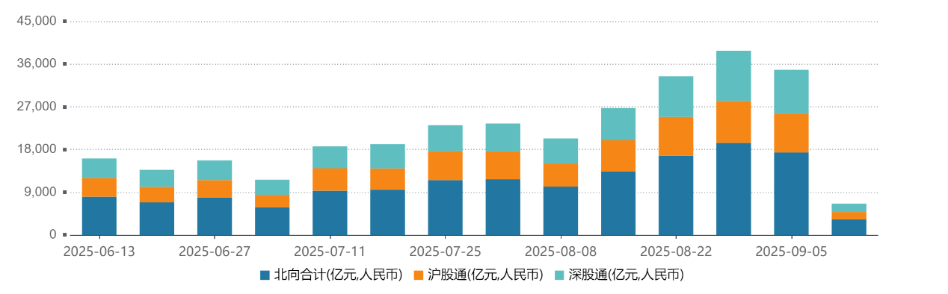

资料来源：wind,瑞达国际

图4-5：融资融券余额（亿元）

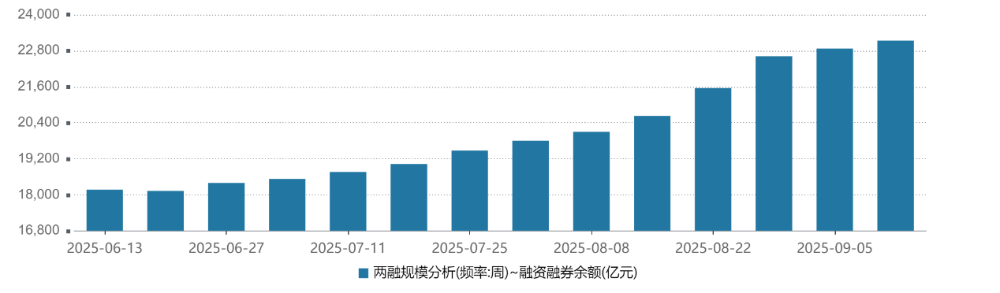

资料来源：wind,瑞达国际

图6：申万一级行业资金流向（近5个交易日，亿元）

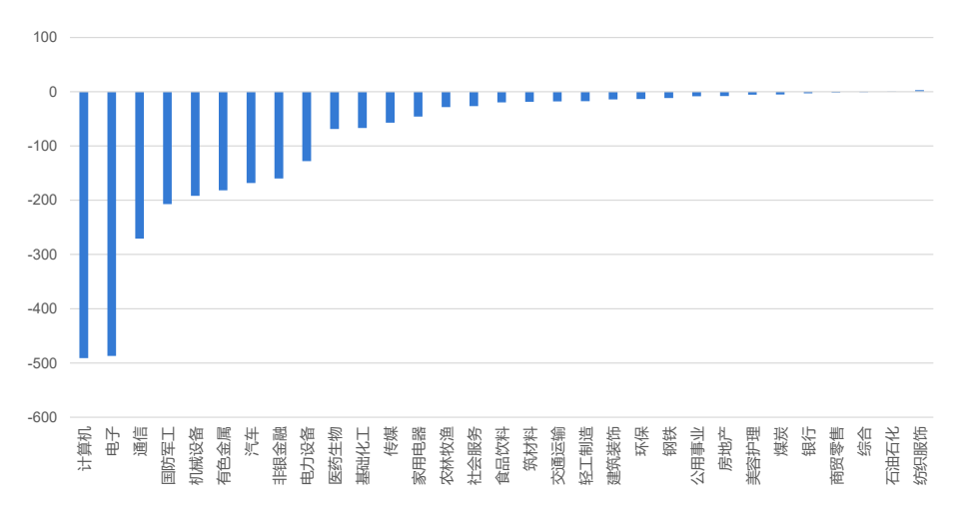

资料来源：wind,瑞达国际

**期货价差：**近期市场成交活跃度维持高位。SGX与MSCI A50主力基差上周宽幅震荡，两者跨品种价差下行至12347附近。

图7：SGXA50主力基差

资料来源：wind,瑞达国际

图8：MCAF A50主力基差

资料来源：wind,瑞达国际

图9：A50跨品种价差

资料来源：wind,瑞达国际

△ 免责声明

此报告由瑞达国际所编制。本报告采用之资料及意见均相信可靠及准确，但本公司并不对各分析或有关资料之可靠性及准确性作出全面性保证。本报告只供客户或读者作参考之用，客户或读者不应完全依靠本报告内容作为投资准则。

本报告之资料及意见如有任何更改，恕不另行通知。本报告并非及并无意图构成任何作价或招揽进行买卖本报告 提及的商品。本公司不会对任何因依靠本报告作出任何买卖而引致之任何损失承担任何责任。



24小时客服电话： 00852 - 25342000/86 - 13603059885

24小时传真电话： 00852 - 25632368

客服邮箱： cs@ruida- int . com

客服QQ： 203195058/2938472186

网址：www. ruida- int . com

地址: 香港湾仔菲林明道8号大同大厦17楼05 - 06室